

ぼうし
booshi

はんずぼん
hanzubon

くつ
kutsu

ベルト
beruto

シャツ
shatsu

セーター
seetaa

ワンピースwanpiisu

スーツ
suutsu

ジャケットjyaketto

スカート
sukaato

くつした
kutsushita

ネクタイ
nekutai
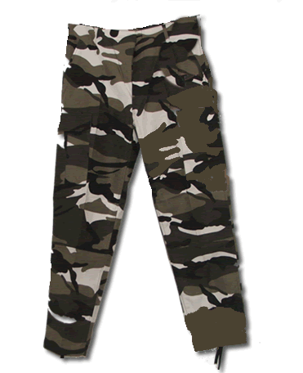

ズボン
zubon

